QG工作室暑期实习生周记
姓名：何奕霖 | 组别：移动组 | 年级：2024级 | 周次：第四周

第一周周记
生活随记 | - 多谢JK哥带我们看电影  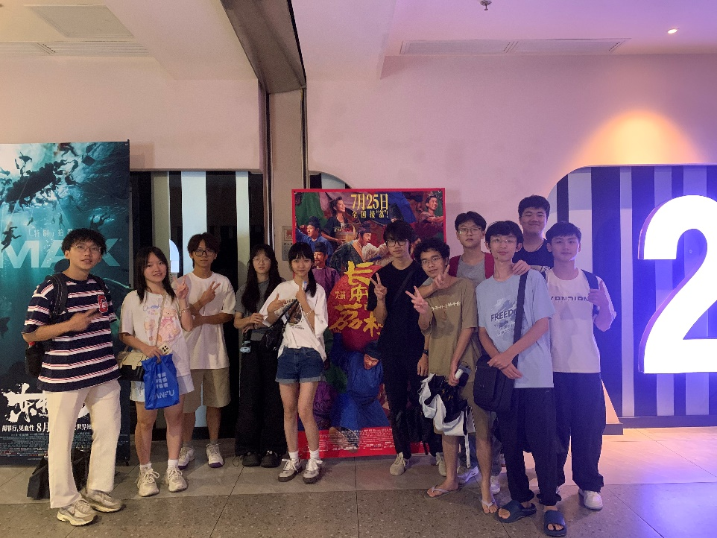  - 工软康乐~  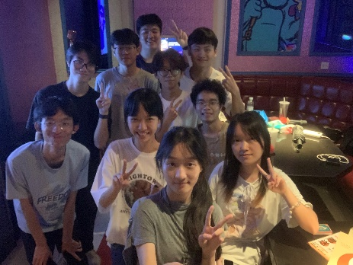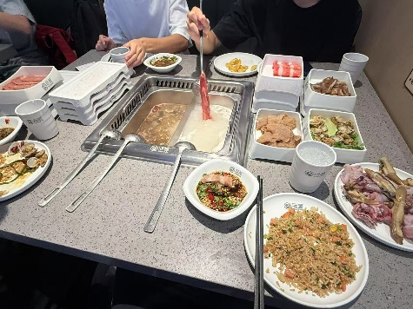  - 给mfjj过生日，蛋糕sehr Gut！  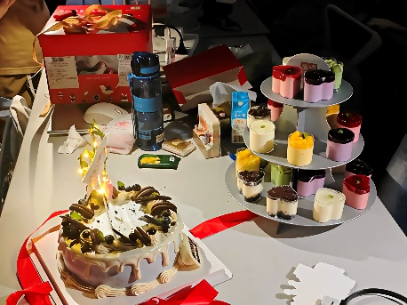  （图一：树杰 图二：润鑫 图三：树杰 图四：我 图五：彦卓）
学习  开发  比赛  情况 | - 由于上周是紧锣密鼓的中期考核，所以学习计划有所搁置，前一阶段学习的内容也有些许遗忘，在中期考核当中也感觉到有些知识点较为薄弱。所以这周着重看了一下Retrofit、Room以及WebSocket。  - 了一点点Jetpack Compose（这是真好用）。发现Compose的列表根本不用像原来那样再创建一个Adapter，省事高效了很多。我也尝试把View（原先的按钮、文本那些）布局写法和Compose写法交融在一起（虽然好像不是很成功。。。）。  - 末期考核计划出来了，有点懵。
一周总结 | 这周主要就是学习Retrofit、Room还有WebSocket，中间穿插学习了一点Compose，看了MVVM。  要准备考核了！
存在问题  未来规划 | 马上就要开始末期考核了，看了一下题目发现就是看了一下（没怎么读懂），后面让AI帮我分析了一下，可以做一个能够实时显示性能指标并返回日志、异常等信息给后台的app。
导师评价

